
ПАМЯТКА ПЕРВОЙ
ПОМОЩИ

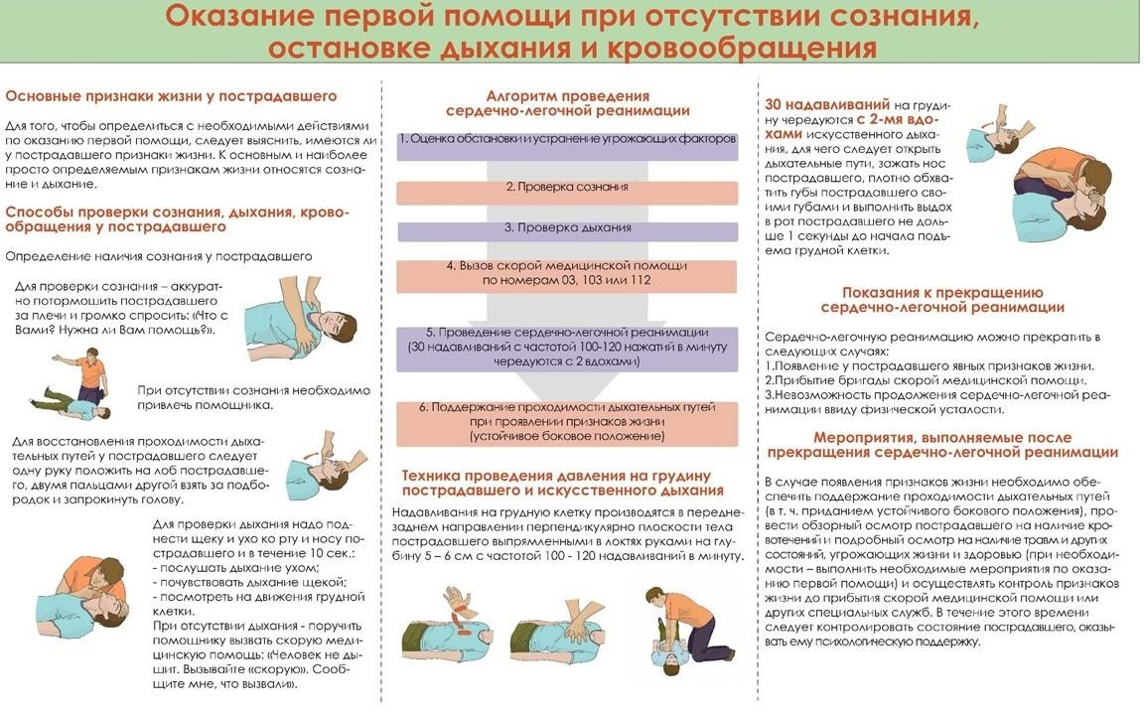
Алгоритм действия при отсутствии
дыхания, сердцебиения

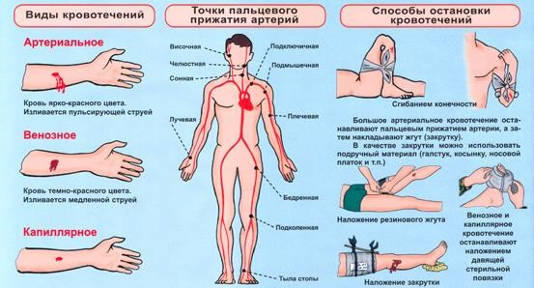
Алгоритм действий при наружном
кровотечении.

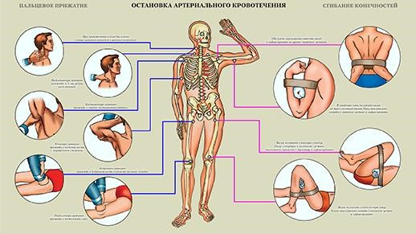
Алгоритм действий при артериальном
кровотечении.

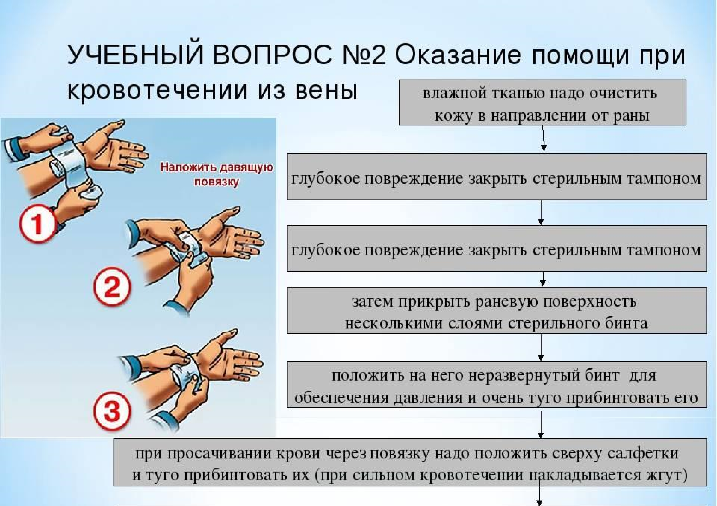
Алгоритм действий при венозном
кровотечении.

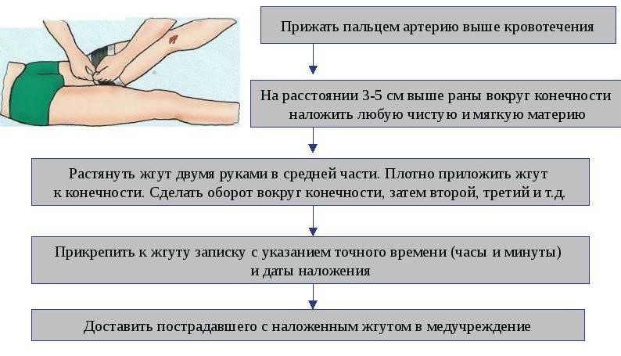
Техника наложения жгута, закрутки
при артериальном кровотечении.

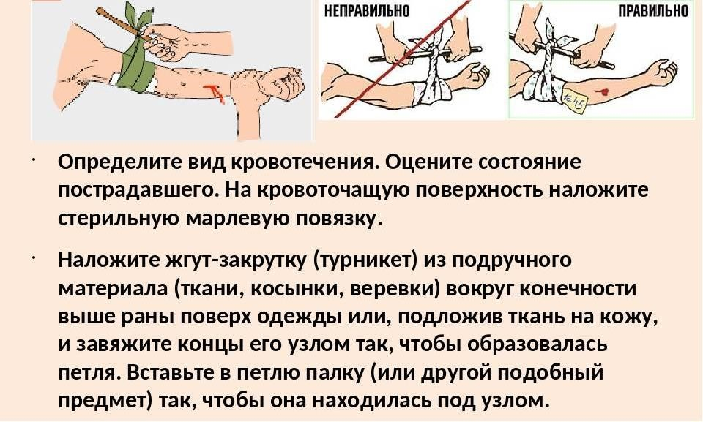
Техника наложения закрутки при
артериальном кровотечении.

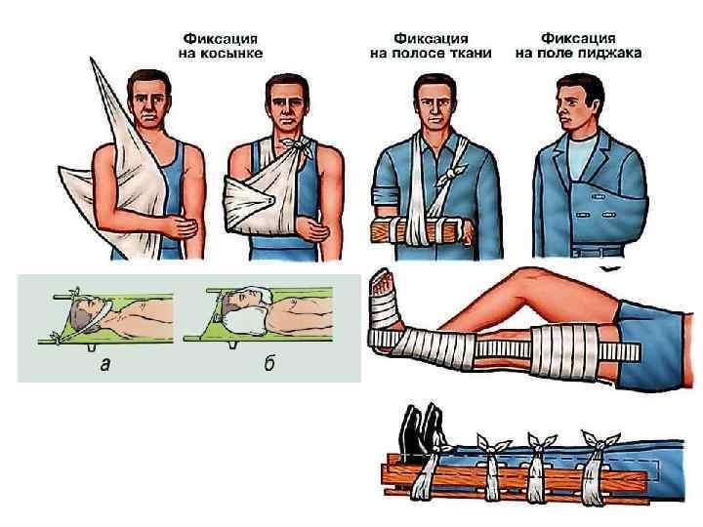
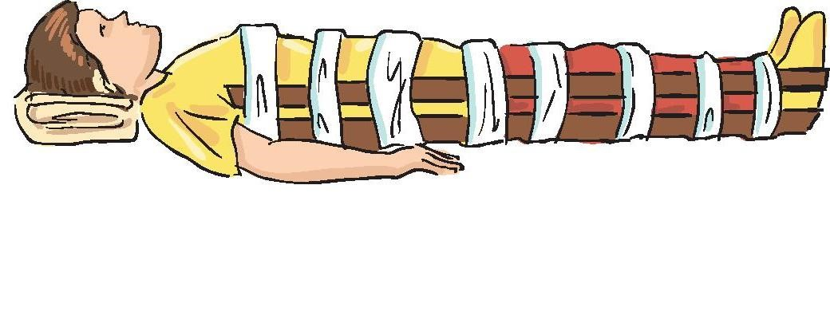
Фиксируют один сустав выше места травмы и все суставы ниже места травмы
Техника наложения подручных «шин»
при травмах конечностей.
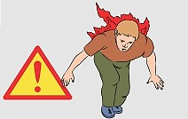
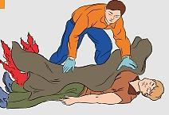
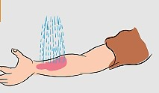
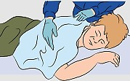
7. Наблюдении за состоянием пострадавшего до прибытия бригады скорой помощи.
1
.
УБЕДИТСЯ
В
БЕЗОПАСНОСТИ
ДЛЯ
СЕБЯ!!!
2
.
ПРЕКРАТИТЬ
ДЕЙСТВИЕ
ТРАВМИРУЮЩЕГО
ФАКТОРА
.
(
потушить
горящую
одежду,
снять
мокрую
одежду,
защитится
от
воздействия
высоких
температур)
3
.
ОХЛАЖДЕНИЕ
ОЖОГОВОЙ
ПОВЕРХНОСТИ
.
4
.
ВЫЗОВ
СМП!
5
.
НАЛОЖЕНИЕ
СТЕРИЛЬНЫХ
ПОВЯЗОК
)
ТКАНИ
(
НА
ОТКРЫТЫЕ
РАНЫ
.
6
.
О
беспечении
притока
свежего
воздуха
.
Алгоритм первой помощи при ожогах
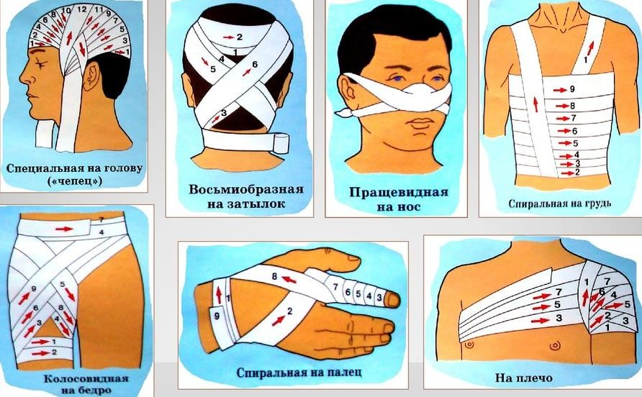
Виды и техника наложения повязок

